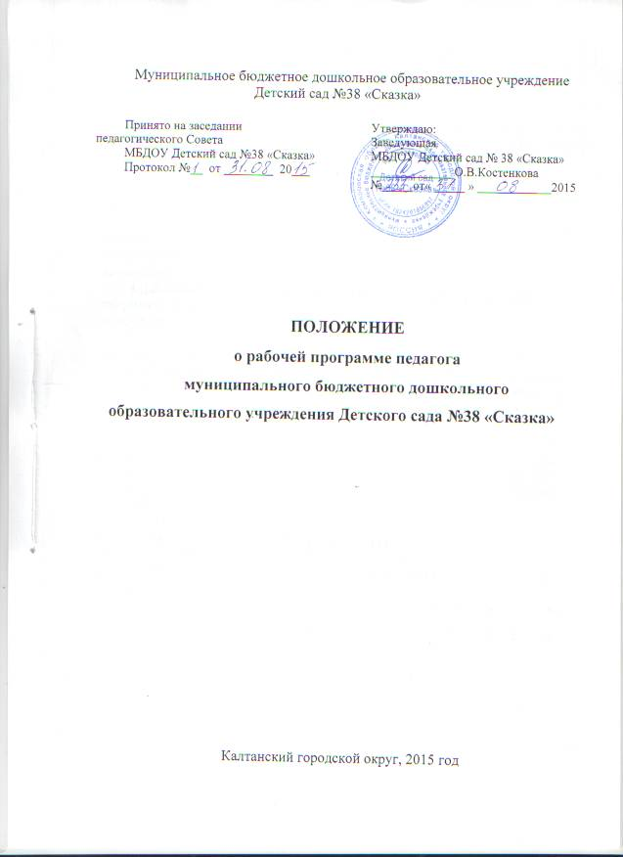

1. Общие положения

1.1.Настоящее Положение разработано в соответствии с законом РФ от 29.12.2012 г. №273-ФЗ «Об образовании в Российской Федерации», Приказом Министерства образования и науки Российской Федерации от 17.10.2013 №1155 «Федеральный государственный образовательный стандарт дошкольного образования» и регламентирует порядок разработки, составления и реализации рабочих программ педагогов.
1.2. Положение устанавливает единые требования к структуре и оформлению, а также регламентирует порядок рассмотрения, согласования и утверждения рабочей программы педагога муниципального бюджетного дошкольного образовательного учреждения Детский сад № 38 «Сказка»
1.2.Рабочая программа (далее Программа) - нормативно-управленческий документ муниципального бюджетного дошкольного образовательного учреждения Детский сад № 38 «Сказка» (далее – ДОУ, Учреждение), характеризующий систему организации образовательной деятельности педагога.
1.3.Программа является неотъемлемой частью основной образовательной программы дошкольного образования ДОУ, направленной на реализацию образовательных программ в полном объеме.
1.4. Программа – индивидуальный инструмент педагога, в котором он определяет наиболее оптимальные и эффективные для определенной группы детей содержание, формы, методы и приемы организации образовательного процесса с целью получения результата, соответствующего федеральному государственному образовательному стандарту дошкольного образования (далее ФГОС ДО).
1.5. Программа разрабатывается всеми педагогическими работниками ДОУ на один учебный год. Допускается разработка Программы коллективом педагогов методического объединения (творческая группа). Данное решение должно быть принято коллегиально на педагогическом Совете и утверждено приказом заведующего Учреждением.
1.6. Структура рабочей программы является единой для всех педагогических работников, работающих в Учреждении.

2. Цели, задачи, функции Рабочей программы

2.1. Рабочая программа – это нормативно-правовой документ, обязательный для выполнения в полном объеме, предназначенный для реализации требований ФГОС ДО к условиям и результату образования воспитанников Учреждения.
2.2. Цель Программы – обеспечение целостной, четкой системы организации образовательной деятельности, повышения качества образования детей на каждом возрастном этапе раннего и дошкольного детства, совершенствование работы педагогических кадров Учреждения, достижение планируемых результатов освоения основной образовательной программы дошкольного образования.
2.3.Задачи Программы:
- Дать представление о практической реализации ФГОС ДО.
- Определить содержание, объем, порядок организации образовательного процесса с учетом целей, задач и особенностей возраста и контингента воспитанников.
- Регламентировать деятельность педагогических работников ДОУ.
2.4. Функции рабочей программы:
- Нормативная - является документом, обязательным для выполнения в полном объеме;
- целеполагания - определяет ценности и цели, ради достижения которых она введена в то или иное образовательное направление;
- определения содержания образования - фиксирует состав элементов содержания, подлежащих усвоению воспитанниками, а также степень их трудности;
- процессуальная – определяет логическую последовательность освоения содержания дошкольного образования, организационные формы, методы, условия и средства образования.
- аналитическая - выявляет уровни освоения элементов содержания, объекты контроля и критерии оценки освоения Программы;

3. Структура Рабочей программы

3.1. Титульный лист - структурный элемент Программы, представляющий реквизиты Учреждения, сведения о названии программы (в названии желательно отразить принадлежность к образовательной направленности), адресность, год реализации.
3.2. Целевой раздел
3.2.1. Пояснительная записка
- Цели и задачи реализации Программы для конкретного контингента воспитанников.
- Принципы и подходы к формированию Программы
- Значимые для разработки и реализации Программы характеристики, в том числе, характеристики особенностей развития детей конкретной возрастной группы, или направления.
3.2.2.Планируемые результаты освоения Программы на основе целевых ориентиров ФГОС ДО в каждой возрастной группе по всем направлениям развития детей; оценка промежуточных результатов освоения Программы в форме педагогической диагностики.
3.3. Содержательный раздел
3.3.1. Описание образовательной деятельности в соответствии с направлениями развития ребенка, представленными в пяти образовательных областях: «Физическое развитие», «Социально – коммуникативное развитие», «Речевое развитие», «Познавательное развитие», «Художественно – эстетическое развитие».
Данный раздел содержит перспективное комплексно-тематическое планирование образовательной деятельности по возрастам, образовательным областям.
3.3.2. Описание вариативных форм, способов, методов и средств реализации Программы, с учетом возрастных и индивидуальных особенностей воспитанников, специфики их образовательных потребностей и интересов по возрастам и образовательным областям.
3.3.3. Особенности образовательной деятельности разных видов культурных практик
3.3.4. Способы и направления поддержки детской инициативы
3.3.5. Особенности взаимодействия педагогического коллектива с семьями воспитанников в форме перспективного планирования.
3.4. Организационный раздел
3.1. Описание материально – технического обеспечения Программы конкретной группы, специалиста.
3.2. Обеспеченность методическими материалами и средствами обучения и воспитания, в том числе программно-методическое обеспечение образовательного процесса по образовательным областям; используемые технологий.
3.3. Распорядок дня, включающий режим дня конкретной возрастной группы, циклограммы деятельности специалистов ДОУ, учебный план, систему оздоровительной работы.
3.4. Особенности традиционных событий, праздников, мероприятий, в том числе перспективный календарно-тематическое планирование, план досуговой деятельности.
3.5. Особенности организации развивающей предметно-пространственной среды конкретной групп, с описанием содержания центров активности конкретной группы, материалов и оборудования кабинетов специалистов.
3.6. Приложения к Программе могут содержать сценарии различных форм образовательной деятельности с детьми; описание игр и игровых упражнений; сценарии различных форм сотрудничества для педагогов и родителей; комплексы утренней гимнастики и др.

4. Оформление Рабочей программы

4.1. Рабочая программа должна быть оформлена на одной стороне листа бумаги формата А 4. Текст следует печатать с использованием шрифта Times New Roman шрифт 12 (в таблицах допускается уменьшения размера шрифта), интервал 1,15, соблюдая следующие размеры полей: левое - 30 мм, правое - 15 мм, верхнее - 20 мм, нижнее - 20 мм. Нумерация страниц: арабские цифры (1, 2, 3), сквозная, выравнивание по правому верхнему краю страницы, титульной странице присваивается номер 1, но не печатается. Каждый новый раздел должен начинаться с новой страницы. Заголовки печатаются в середине строки без точки в конце, выделяются жирным шрифтом 14 размером шрифта, не подчеркиваются.

5. Рассмотрение и утверждение рабочей программы

5.1.Рабочая программа разрабатывается до 20 августа будущего учебного года
5.2. Программа рассматривается и принимается на педагогическом Совете Учреждения. Педагогический Совет выносит свое решение о соответствии рабочей программы существующим требованиям и Уставу Учреждения.
5.3. Утверждение Программы предполагает получение экспертного заключения (согласования) у заместителя заведующего по ВМР Учреждения.
5.4. Программа утверждается ежегодно в начале учебного года до 1 сентября приказом заведующего Учреждения. При несоответствии Программы установленным требованиям, заведующий накладывает резолюцию о необходимости доработки с указанием конкретного срока.
5.5. Все изменения, дополнения, вносимые педагогом в Программу в течение учебного года, должны быть согласованы заместителем заведующего по ВМР и утверждены приказом заведующим Учреждения.

6. Контроль

6.1. Ответственность за качество реализации рабочей программы возлагается на воспитателей и специалистов Учреждения.
6.2. Контроль за качеством реализации рабочих программ возлагается на заведующего и заместителя заведующего по ВМР Учреждения.

7. Хранение Рабочей программы

7.1. К рабочим программам имеют доступ все педагогические работники и администрация ДОУ.
7.2. Оригинал рабочей программы хранится у педагога.
7.3. Второй экземпляр в электронном виде хранится в методическом кабинете Учреждения.
7.4. Срок хранения рабочей программы – 5 лет.

